Подготовка к рейтинговой контрольной работе
по информатике для учащихся 6 классов
- Пользователь находился в каталоге Расписание. Сначала он поднялся на один уровень вверх, затем спустился на один уровень вниз, потом еще раз спустился на один уровень вниз. В результате он оказался в каталоге
С:\учеба\математика\ГИА.
Укажите полный путь каталога, с которым пользователь начинал работу.
1) С:\учеба\2013\Расписание
2) С:\учеба\Расписание
3) С:\Расписание
4) С:\учеба\математика\Расписание
- Статья, набранная на компьютере, содержит 25 страниц, на каждой странице 40 строк, в каждой строке 64 символа.
а)Определите информационный объем статьи в одной из кодировок Unicode, в которой каждый символ кодируется 16 битами.
б)Переведите найденный объем информации в Кбайты.
3. Мальчики играли в шпионов и закодировали сообщение придуманным шифром. Кодовая таблица приведена ниже:
А | Б | В | Г | Е | И | К
* | − + + | − − + | * + | − * | + − + | * * −
Расшифруйте полученное сообщение:
* + − + + − * * − * *

4. У исполнителя Альфа две команды, которым присвоены номера:
1. прибавь 1;
2. умножь на b
(b — неизвестное натуральное число; b ≥ 2).
Первая из них увеличивает число на экране на 1, вторая умножает его на b. Алгоритм для исполнителя Альфа — это последовательность номеров команд. Найдите значение числа b, при котором из числа 6 по алгоритму 11211 будет получено число 82.

5. Что получится в результате действий исполнителя Чертежник по следующему алгоритму ?
использовать Чертежник
алг
нач
. нц 3 раз
. . выбрать чернила (синий)
. . опустить перо
. . сместиться на вектор (1,1)
. . сместиться на вектор (-2,-2)
. . поднять перо
. . сместиться на вектор (0,2)
. . опустить перо
. . сместиться на вектор (2,-2)
. . поднять перо
. . сместиться на вектор (-1,2)
. . опустить перо
. . сместиться на вектор (0,-2)
. . поднять перо
. . сместиться на вектор (3,3)
. кц
кон

6.Составьте программу для исполнителя Чертежник рисования красным цветом контур буквы «Е». Размеры буквы – 4х4. Начальная точка (1,1)
7*
Создайте в текстовом редакторе документ и напишите в нём следующий текст, точно воспроизведя всё оформление текста, имеющееся в образце. Данный текст должен быть написан шрифтом размером 14 пунктов. Основной текст выровнен по ширине, и первая строка абзаца имеет отступ 1 см. В тексте есть слова, выделенные жирным шрифтом, курсивом и подчёркиванием.
При этом допустимо, чтобы ширина Вашего текста отличалась от ширины текста в примере, поскольку ширина текста зависит от размера страницы и полей. В этом случае разбиение текста на строки должно соответствовать стандартной ширине абзаца.

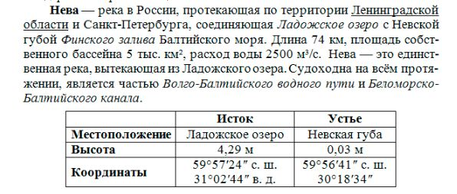

8**. Напиши программу на языке Python, которая принимает от пользователя 2 целых числа a и b. Выводит на экран сообщение: «наименьшее число:» и наименьшее число из введенных.

